# 武场营社区全面建成小康社会大事记

武场营社区地处庙岔镇西1公里处，面积3.96平方千米，总人口4499人，辖区内7个自然村分别是：武东、武西、武北、王法庄、王梅庄、何店、小李庄，现有建档立卡脱贫贫困户190户627人。2014—2020年共脱贫190户627人，贫困发生率由2014年的13.41至2020年降至0（2014年-2015年脱贫63户188人，2016年脱贫36户127人，2017年脱贫30户75人，2018年脱贫42户155人，2019年脱贫10户48人，2020年脱贫9户24人，实现全村贫困户全部脱贫）。

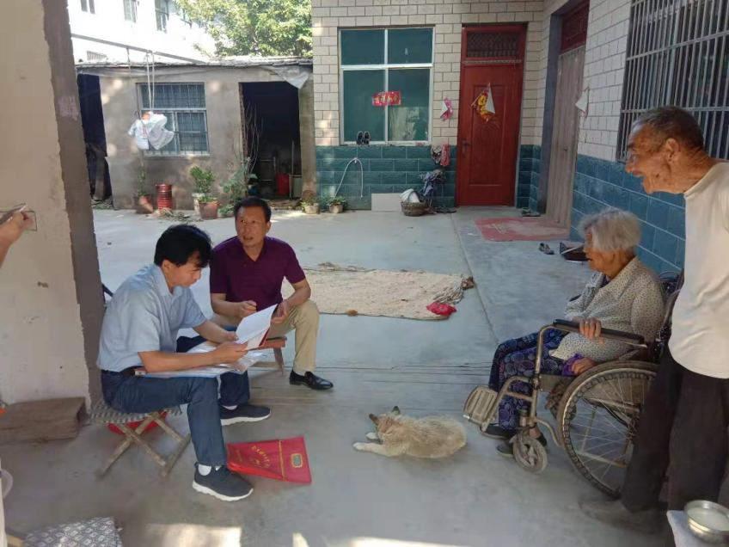**教育有保障：**2014-2020年合计申报雨露计划补贴14次，享受168人，资金总额50.4万元；2014-2020年落实学前至高中教育阶段教育资助215人次，补贴资金11.9万元。有效阻断因学致贫和因贫失学辍学，目前无一人辍学，达到控辍保学的目的。

**全面拆除危房：**按照危房不住人，住人无危房标准要求，实施危房清零行动，在全村范围内对D类危房进行摸排，35户独居老人被其子女接到安全住所，实现老有所居。2014-2019年，我全村共计实施危房改造58户，共发放资金117.55万元（其中2014以来重建48户，修缮10户），奖补资金已全部足额发放到户，有力保障了群众住房安全，目前无一户居住危房。

**实现医疗、养老全覆盖：**为2016年以来的全部贫困户代缴新农合、“351.180”报补，帮助签约家庭医生、慢性病救助综合保障，对有诊疗需求的贫困人口应签尽签，对无诊疗需求的不予签订或是解除家庭医生签约；积极推进农村最低生活保障制度与扶贫开发政策有效衔接，狠抓农村五保、低保、残疾人、孤儿等特困人口动态管理，全面落实优抚保障政策。共有低保户86户211人，其中贫困户79户190人，其它重病户、残疾户、边缘户7户21人。残疾人近三年经8次动态调整扩面，新增低保户7户，16人，目前共有残疾人136人，每年补贴6.4084万元，有效保障了特殊人群生活问题。

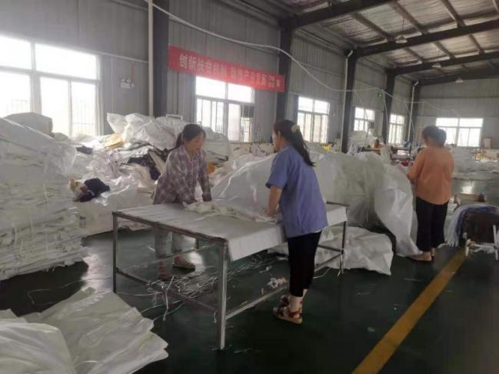**建立扶贫车间：**该村投资建设扶贫车间540平方米，2017年6月扶贫车间投入使用，年均收益租金1.5万元，带动村集体经济发展和贫困户增收；2018-2020年扶贫车间共吸纳贫困户就业共17人次。

**建设光伏电站：**武场营社区2016年，建设光伏电站，同时鼓励贫困户自建光伏电站，我村光伏电站2021年收益资金共1.5万元，电站都有1个光伏运维人员及村干部，负责日常看护，监管等维护工作。虚拟光伏：我村目前共计享受户用虚拟光伏57户，2021年第一个季度发放资金4.275万元，2021年第二个季度发放资金4.275万元

**建设文化广场：**2017年6月武场营社区小李庄建设第一个文化广场、小公园，共**新建农村文化广场5处。**目前，小李庄文化广场、武西文化广场、武东文化广场、王法庄文化广场均已竣工，王梅庄文化广场绿化已完工，配套健身器材，极大地丰富了群众的业余生活。文化广场的修建，组建了第一支农民文娱宣传队，把农户引向乡村舞台，利用饭后闲余时间、节假日等自娱自乐。随后各社区陆续建设文化广场，文化广场安装了路灯、健身器材等。广场每天活动频繁，每天都有群众到广场健身、跳舞、观看红色电影等，群众过上了充实幸福的生活。

**建设社区扶贫驿站：**武场营社区在党群服务中心建设扶贫驿站，分扶贫、扶志、扶智三个区域，激发贫困户内生动力，从根本上改变贫困户“等靠要”的思想，列出了环境整洁卡、政策明白卡、户档齐全卡、群策群力卡、文明新风卡。投入资金，为群众兑换物品。帮扶单位临泉县市场监督管理局2019年10月，联合庙岔镇武场营社区两委、驻村工作队，在全社区贫困户中开展第二届“好媳妇、好婆婆、卫生文明示范户、孝善老人示范户” 评选活动，评选出“好媳妇、好婆婆、卫生文明示范户”共计150户，由临泉县市场监督管理局出资3万元，对“好媳妇、好婆婆、卫生文明示范户”进行表彰，鼓励他们继续做好表率，引导全体村民发扬传统美德，促进乡村精神文明建设。

**持续强化双基建设：**基础设施和公共服务改善的情况：**一是村村通道路硬化、绿化。**2017年以来，利用畅通工程修建村村通道路10公里（其中106国道至王法庄3km，武西—涎河—王法庄2.5km，王法庄村内道路1.5km，武北—武西1.5km，何店村内主干道1.5km；），总投资450万元，其中自筹资金50万元；修建涵桥6座，总投资40万元；钻打机井54眼，总投资27万元；沟塘清淤治理5.7km，其中前进沟清淤2.7km，涎河清淤3km，道路绿化5.3公里，种植栾树2120棵，种植石楠球115棵。

**配套村公厕、爱心超市。**全村需建公厕7个，已建设5个；配套爱心超市1处，依托爱心超市，一方面改善贫困户的生产生活环境和条件，提振主动脱贫的精气神；另一方面引导村民共同改善农村人居环境，为推进脱贫攻坚、创建文明乡风、建设美丽乡村等乡村振兴战略的具体工作夯实基础。

**沟塘清淤治理。**治理大塘4处，分别为武场营武东-东大塘面积10亩、武场营武东-西大塘面积4亩、武场营王法庄-村内大塘面积6亩，王梅庄大塘面积16亩。通过治理大塘，不但改善了人居环境，而且变废为宝，挖大塘，填小塘，建文化广场、建笼式足球场，出租水面增加了村集体收入。**依托村级卫生室，改扩建村级养老服务站1处。**依托村级卫生室，把老村部改建为村级养老服务站，改扩建面积300㎡，总投入5.4万元。不仅有效缓解老年人的居家养老服务需求，使得老年人娱乐、生活和医疗等都得到了保障，村级卫生室医疗人员还为日间照料老人免费提供医疗服务，做到“老有所乐”“ 老有所养”，“老有所医”使贫困家庭环境、 生活条件得到改善提升，极大增强了群众获得感幸福感。

**驻村工作队帮扶效果明显**：我村为贫困村，临泉县市场监督管理局做为帮扶单位，2014年就派员驻村工作，参与村内日常事务，履职尽责，社区干部工作作风明显改善，群众思想发生很大变化。他们积极参与项目建设，多次召开群众会充分激发村民积极性，并争取项目资金

（一）2018年初，筹集10万元资金帮助该村修建村级道路和沟塘清淤工程。

1. 按照《关于做好2018年扶贫项目认领和扶贫认捐工作的通知》（临扶组〔2018〕170号）文件精神，根据庙岔镇武场营社区文化广场、路灯建设、沟塘清淤等扶贫项目情况，积极组织全县市场监管系统党员干部职工、广大民营企业家、非公有制经济人士和社会有识之士认领、认捐，共认领认捐40多万元。

（三）2018年，为武场营社区全体贫困户捐助农资、化肥等20吨，用于贫困户农业生产。

（四）2019年，积极协调沈阳兴齐眼药股份有限公司对庙岔镇武场营社区建档立卡贫困家庭进行教育资助，共筹集资金15万元，助力教育脱贫攻坚。

（五）2019年10月，联合庙岔镇武场营社区两委、驻村工作队，在全社区贫困户中开展第二届“好媳妇、好婆婆、卫生文明示范户、孝善老人示范户” 评选活动，评选出“好媳妇、好婆婆、卫生文明示范户”共计150户，由我局出资3万元，对“好媳妇、好婆婆、卫生文明示范户”进行表彰，鼓励他们继续做好表率，引导全体村民发扬传统美德，促进乡村精神文明建设。

（六）在疫情期间，结合武场营社区以及驻村工作队工作实际，共筹集口罩500个，消毒液60升。

**顺利完成国家“脱贫普查”：**2020年6月临泉县摘顺利摘掉贫困县的帽子，7月迎来全国脱贫普查工作，按照国家脱贫普查工作安排武场营社区抽调业务能力好的基层专干和两委干部1名、普查指导员1名，赴外地参加全国普查。2020年7月积极配合国家普查员入户，完成1个社区，190户贫困户脱贫普查工作。